会員名簿 団体名
【様式②】
令和 年 月 日 現在
No. | 氏名 ／ 居住地 | 性別 | 年齢 | 現在の状況（○で囲む） | 個人登録番号
 | 市内・市外（ 市） | 男・女 |  | ・就業している（ 市内 ／ 市外 ）  ・学生（小・中・高・大）  ・その他（ ）
 | 市内・市外（ 市） | 男・女 |  | ・就業している（ 市内 ／ 市外 ）  ・学生（小・中・高・大）  ・その他（ ）
 | 市内・市外（ 市） | 男・女 |  | ・就業している（ 市内 ／ 市外 ）  ・学生（小・中・高・大）  ・その他（ ）
 | 市内・市外（ 市） | 男・女 |  | ・就業している（ 市内 ／ 市外 ）  ・学生（小・中・高・大）  ・その他（ ）
 | 市内・市外（ 市） | 男・女 |  | ・就業している（ 市内 ／ 市外 ）  ・学生（小・中・高・大）  ・その他（ ）
 | 市内・市外（ 市） | 男・女 |  | ・就業している（ 市内 ／ 市外 ）  ・学生（小・中・高・大）  ・その他（ ）
 | 市内・市外（ 市） | 男・女 |  | ・就業している（ 市内 ／ 市外 ）  ・学生（小・中・高・大）  ・その他（ ）
 | 市内・市外（ 市） | 男・女 |  | ・就業している（ 市内 ／ 市外 ）  ・学生（小・中・高・大）  ・その他（ ）
 | 市内・市外（ 市） | 男・女 |  | ・就業している（ 市内 ／ 市外 ）  ・学生（小・中・高・大）  ・その他（ ）
 | 市内・市外（ 市） | 男・女 |  | ・就業している（ 市内 ／ 市外 ）  ・学生（小・中・高・大）  ・その他（ ）
事務所記入欄 構成員（ ）名 対象者（ ）名 非対象者（ ）名
〔注意事項〕
☆名簿にはメンバー全員を記載してください。記載のないメンバーは利用できません。
☆メンバーが増えた場合は、必ず追加メンバー分の会員名簿を提出してください。
☆市内在住・在勤の小学生～39歳と高校生以上の学生は必ず個人登録をしてください。
☆メンバー以外が集まっての体験会等を行う場合は青少年センターにご相談ください。
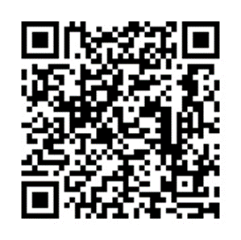
「S」から始まる番号です。

※番号発行に数日かかります。
個人登録二次元コード
令和５年８月よりLINEになりました。

